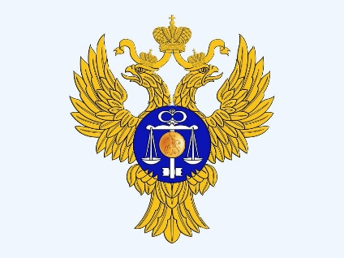

Уважаемые студенты и аспиранты!
Кафедра финансового права Московского государственного юридического Университета им. О.Е. Кутафина (МГЮА) приглашает вас принять участие в конкурсе научных работ «Шаг в профессию», проводимом совместно с кафедрой «Финансовый контроль и казначейское дело» Финансового университета при Правительстве Российской Федерации.

Каждый участник может направить для участия в конкурсе не более одной научной работы. Подготовка научной работы в коллективе не допускается.

Регистрационные данные
Для участия в конкурсе необходимо в срок до 08 ноября 2023 года (включительно) направить:
1) согласие на обработку персональных данных;
2) регистрационную форму (формы документов возможно найти в ПОЛОЖЕНИИ О КОНКУРСЕ (открывается только через компьютер);
3) научную работу на электронную почту GLSPogodin@fa.ru. В теме письма необходимо указать: «Конкурс научных работ студентов и аспирантов «Шаг в профессию».

Основные требования к содержанию работы:
- Участник конкурса предоставляет научные работы на одну из предложенных тем:
обследование/проверка/ревизия – метод осуществления внутреннего государственного финансового контроля (анализируется один метод);

новации методических основ осуществления внутреннего государственного финансового контроля (разрабатывается новый метод);

контрольное действие по документальному изучению деятельности объекта контроля – процедура осуществления внутреннего государственного финансового контроля (анализируется одно контрольное действие);

контрольное действие по фактическому изучению деятельности объекта контроля – процедура осуществления внутреннего государственного финансового контроля (анализируется одно контрольное действие);

новации в организации контрольного действия при осуществлении внутреннего государственного финансового контроля (разрабатывается новое контрольное действие).

- Научная работа должна включать в себя следующие векторы исследования:
анализ действующих методов осуществления внутреннего государственного финансового контроля. Пример осуществления контрольного действия в случае разработки нового метода контрольного мероприятия;

проблематика применимости метода осуществления внутреннего государственного финансового контроля/осуществления контрольного действия;

разработка новой методики осуществления внутреннего государственного финансового контроля.

- Требования к оформлению научной работы:
Объем научной работы – (без учета списка литературы) не менее 4 страниц и не более 10 страниц машинописного текста на русском языке;

научная работа должна содержать только заголовок (без указания персональных данных);

поля страницы: верхнее, левое и нижнее – 2,1 см.; правое – 1,2 см.;

шрифт 14, Times New Roman, выравнивание текста по ширине;

междустрочный интервал 1,5, отступ первой строки абзаца – 1,25 см.;

в наименовании файла в формате Word указывается латиницей фамилия участника.

Оригинальность представленной работы должна составлять не менее 70 %.

Результаты конкурса и призы
Конкурсная комиссия проводит оценку работ в срок, не позднее 12 декабря 2023 года. Из числа представленных работ определяются:

не более одного победителя;
не более двух призеров, занявших второе место;
не более трех призеров, занявших третье место.

Победителю и призерам присуждаются дипломы, а также предоставляется возможность пройти 3-х недельную практику (стажировку) в одном из отделов Межрегиональной контрольно-ревизионного управления Федерального казначейства (для граждан Российской Федерации).

Всем участникам будут предоставлены сертификаты.

Контакты лица по организационным вопросам:

Агабабова​ Виктория Геннадьевна
​консультант Юридического отдела Межрегионального контрольно-ревизионного управления Федерального казначейства, тел. 8 (495) 214-93-00 (доб. 32-88), vagababova@roskazna.ru;

​Федченко Елена Алексеевна
​д.э.н., профессор, заместитель заведующего кафедры «Финансовый контроль и казначейское дело» Финансового факультета Финансового университета при Правительстве Российской Федерации, 8 (917) 574-45-04, eafedchenko@fa.ru.

Желаем успехов и побед на конкурсе!

Положение о конкурсе с формами документов находится тут URL: http://www.fa.ru/Documents/news/2023/Положение%20о%20конкурсе%20научных%20работ%20студентов%20и%20аспирантов%20Шаг%20в%20профессию.pdf (активная ссылка, нажмите Ctrl и левая кнопка мышки).

